

**Università degli Studi di Napoli   
Federico II**

**Dipartimento di Ingegneria Informatica**

   
 Progetto di

Ingegneria del Software

Anno accademico 2020/2021

Team 16 – Traccia 6

Letizia Arena N46004314

Veronica D’Ambrosio N46004507

Federico Caltabiano N46005064

Benito De Carlo N46004264

Sommario

1. Introduzione 4

2. Traccia del progetto 4

3. Requisiti d’utente 5

3.1. Registrazione 5

3.2. Login E Logout 5

3.3. Ricerca E Visualizzazione 5

3.5. Accesso Allo Storico Dei Dati 6

3.6. Calcolo Statistiche 6

3.7. Notifiche Sms 6

3.8. Luoghi Preferiti 6

3.9. Gestione Sensori 6

4. Documento di Specifica dei Requisiti 7

4.1. Analisi dei requisiti 7

4.2. Diagramma dei casi d’uso 9

4.3 Scenari dei casi d’uso 10

4.3.1 Registrazione ospite 10

4.3.2 Login ospite 10

4.3.3 Logout 11

4.3.4 Ricerca località 11

4.3.5 Aggiunta Località preferite 12

4.3.6 Gestione località preferite 12

4.3.7 Visualizzazione sensori 13

4.3.8 Visualizzazione ultima rilevazione Sensore 13

4.3.9 Visualizzazione statistiche 14

4.3.10 Visualizzazione storico dati 14

4.3.11 Attivazione notifiche SMS 15

4.3.12 Invio notifiche SMS 15

4.3.13 Aggiunta sensori 16

4.3.14 Rimozione sensori 16

4.3.15 Gestione stato sensori 17

4.3.16 Rilevazione e memorizzazione temperatura e pressione 17

4.3.17 Rilevazione umidità e vento 18

5. Modello di analisi 19

5.1 Diagramma delle Classi 19

5.2 Diagrammi di sequenza 20

5.2.1 Registrazione 20

5.2.2 Login 20

5.2.3 Logout 21

5.2.4 Ricerca Località 21

5.2.5 Aggiunta Località ai Preferiti 22

5.2.6 Gestione Località Preferite 22

5.2.7 Visualizzazione Sensori 23

5.2.8 Visualizzazione Ultima Rilevazione Sensore 23

5.2.9 Visualizzazione Statistiche 24

5.2.10 Visualizzazione Storico Dati 24

5.2.11 Attivazione Notifiche SMS 25

5.2.12 Invio Notifiche SMS 25

5.2.13 Aggiunta Sensori 26

5.2.14 Rimozione Sensori 26

5.2.15 Gestione Stato Sensori 27

5.2.16 Rilevazione Temperatura e Pressione 27

5.2.17 Rilevazione Umidità e Vento 28

5.3. Diagramma delle Classi Raffinato 29

5.4. Diagrammi di Sequenza Raffinati 29

5.4.1 Registrazione 30

5.4.2 Login 31

5.4.3 Logout 31

5.4.4 Ricerca Località 32

5.4.5 Aggiunta Località ai Preferiti 32

5.4.6 Gestione Località Preferite 33

5.4.7 Visualizzazione Sensori 33

5.4.8 Visualizzazione Ultima Rilevazione Sensore 34

5.4.9 Visualizzazione Statistiche 34

5.4.10 Visualizzazione Storico Dati 35

5.4.11 Attivazione Notifiche SMS 35

5.4.12 Invio Notifiche SMS 36

5.4.13 Aggiunta Sensori 37

5.4.14 Rimozione Sensori 38

5.4.15 Gestione Stato Sensori 39

5.4.16 Rilevazione Temperatura e Pressione 40

5.4.17 Rilevazione Umidità e Vento 41

6. Progettazione 42

6.1. Diagramma delle Classi di Progettazione 42

6.2. Diagrammi di Sequenza raffinati di Progettazione 44

6.2.1 Registrazione 44

6.2.2 Login 44

6.2.3 Logout 45

6.2.4 Ricerca località 45

6.2.5 Aggiunta Località ai Preferiti 46

6.2.6 Gestione Località Preferite 47

6.2.7 Visualizzazione Sensori 48

6.2.8 Visualizzazione Ultima Rilevazione Sensore 49

6.2.9 Visualizzazione Statistiche 50

6.2.10 Visualizzazione Storico Dati 51

6.2.13 Aggiunta Sensori 52

6.2.14 Rimozione Sensori 53

6.2.15 Gestione Stato Sensori 54

7. Implementazione e testing 55

7.1 Gestione dei dati persistenti 55

7.2 Specifiche di implementazione 56

7.3 Testing 58

7.4 Documentazione 58

# 1. Introduzione

Il sistema che ci siamo proposti di sviluppare concerne la gestione di un sistema di monitoraggio delle condizioni ambientali di alcune località, in modo da permettere agli utenti di avere una visione d’insieme della situazione climatica del luogo cui sono interessati. Ciò può risultare particolarmente vantaggioso nel momento in cui si ha interesse a visitare il luogo in questione o se si è interessati a sapere se il clima della giornata si presta allo svolgimento di determinate attività; inoltre, avere una banca dati sempre accessibile permette di calcolare statistiche riguardanti correlazioni di caratteristiche metereologiche e peculiarità del luogo in cui queste avvengono.

# 2. Traccia del progetto

**ID 6: Sistema monitoraggio ambientale**

Si vuole realizzare un sistema di monitoraggio delle condizioni climatiche in delle località. Il sistema è dotato di sensori che misurano le seguenti grandezze: temperatura; pressione; umidità, direzione e velocità del vento. Per ogni grandezza c’è un tipo di sensore dedicato. Ogni sensore è caratterizzato da: un identificativo, il nome, la marca, una descrizione della località ove è posizionato con il relativo CAP e le coordinate GPS. Umidità, direzione e velocità del vento sono rilevate ogni 15 minuti mentre la pressione e la temperatura ogni ora. Il sistema registra, in uno storico, i valori campionati di temperatura e pressione, che è possibile consultare. Per le altre grandezze è ammessa solo la consultazione di ora e valore dell’ultima rilevazione.  
Attraverso un dispositivo mobile l'utente può:

**1)** visualizzare l’elenco dei sensori disponibili in una località, immettendo il CAP;

**2)** richiedere i valori delle ultime misure effettuate da tutti i sensori in una data località (a partire dal CAP);

**3)** richiedere il calcolo delle seguenti statistiche relative alle grandezze misurate in una località (dato il CAP) presenti nello storico (temperatura e pressione): valori minimo, medio e massimo in un dato giorno o mese;

**4)** abilitare/disabilitare una funzione di richiesta di notifica quotidiana via SMS gratuito della temperatura misurata alle ore 12 in una data località;

L’Admin del sistema può inoltre abilitare o disabilitare un sensore.

# 3. Requisiti d’utente

È richiesto lo sviluppo di un sistema di monitoraggio delle condizioni ambientali mediante sensori che rilevano valori di temperatura, pressione, umidità e vento (velocità e direzione).  
Sia per gli amministratori che per gli utenti standard del sistema sarà possibile portare a termine qualsivoglia operazione offerta a seconda dei loro privilegi, in tempi brevi e in modo ottimale. Il tutto sarà corredato da un’interfaccia grafica semplice e intuitiva. Per alcuni servizi offerti dal sistema sarà richiesta la registrazione dell’utente.

La piattaforma offrirà i seguenti servizi:

1. Registrazione utente; **[ospite non registrato]**
2. Login e logout; **[ospite registrato| Admin]**
3. Ricerca e visualizzazione dati dei sensori; **[ospite non registrato | ospite registrato | Admin]**
4. Accesso allo storico dei dati; **[ospite non registrato | ospite registrato]**
5. Calcolo statistiche sui dati metereologici; **[ospite non registrato | ospite registrato]**
6. Gestione servizio notifiche; **[ospite non registrato | ospite registrato]**
7. Lista dei luoghi preferiti; **[ospite registrato]**
8. Gestione dei sensori; **[Admin]**

## 3.1. REGISTRAZIONE

Agli utilizzatori del sistema è offerta la possibilità di registrazione. Per la registrazione sono richiesti i seguenti dati:

* Username;
* Indirizzo e-mail;
* Password;

La registrazione permette l’accesso a ulteriori funzionalità del sistema, in particolare l’accesso e la gestione dei preferiti per l’utente registrato e la gestione dei sensori per l’Admin.

## 3.2. LOGIN E LOGOUT

Ogni utente registrato o Admin per accedere deve identificarsi mediante operazione di login fornendo e-mail e password. Allo stesso modo, è offerta l’opzione di disconnettersi mediante logout.

## **3.3. RICERCA E VISUALIZZAZIONE**

A tutti gli utilizzatori è concessa la ricerca e la visualizzazione dei dati dei sensori disponibili in una certa località immettendo il CAP della stessa.

I sensori a disposizione degli utilizzatori sono relativi a diverse grandezze:

* Temperatura;
* Pressione;
* Umidità;
* Direzione e velocità del vento;

I sensori sono caratterizzati dai seguenti dati di riconoscimento:

* Identificativo;
* Tipo;
* Marca;
* CAP;
* Coordinate GPS;
* Descrizione della località (nome città).

I sensori devono rilevare i dati di temperatura e pressione ogni ora mentre quelli di umidità, direzione e velocità del vento ogni 15 minuti.

3.5. ACCESSO ALLO STORICO DEI DATI

Il sistema si occupa di registrare in uno storico i dati rilevati dai sensori di temperatura e pressione: selezionando una specifica data sarà quindi possibile consultare i valori di queste grandezze.

3.6. CALCOLO STATISTICHE

Il sistema permette il calcolo di alcune statistiche relative a temperatura e pressione in una località specificata mediante CAP.

Il sistema dovrà fornire quindi, a richiesta dell’utente, i valori minimo, medio e massimo in un dato giorno o mese delle sopracitate misurazioni.

3.7. NOTIFICHE SMS

L’utente registrato può abilitare una richiesta di notifica quotidiana via SMS gratuito della temperatura misurata alle ore 12 in una data località.

3.8. LUOGHI PREFERITI

Nonostante non sia stato chiesto espressamente dal cliente, si è pensato di rendere disponibile all’utente registrato una funzionalità di salvataggio dei luoghi preferiti per velocizzare l’accesso ai dati dei luoghi ricercati più spesso.

3.9. GESTIONE SENSORI

L’Admin ha il controllo sui sensori: può abilitarli, disabilitarli, rimuovere quelli presenti o aggiungerne di nuovi.

# 4. Documento di Specifica dei Requisiti

## 4.1. Analisi dei requisiti

Di seguito è riportata un’analisi di primo livello di funzionalità e vincoli richiesti dal committente nei requisiti del sistema. Si è scelto di optare per una specifica formale e descrittiva, che presenta ogni requisito con la forma:

<ID>  <SISTEMA>  <TIPO>  <PRIORITÀ>

Nel testo sottostante, per semplicità di lettura, sono state utilizzate alcune abbreviazioni. Di seguito si riporta il loro significato:

-FUN: indica un requisito su una funzionalità del sistema;

-PER: indica un requisito di persistenza dei dati;

-DOM: indica un requisito di dominio;

-USA: indica un requisito di usabilità;

-SEC: indica un requisito di sicurezza.

* **REGISTRATION** SMA **FUN** *<must>* Il sistema deve offrire la funzionalità di registrazione all’utente interessato.
* **REG.DATA** SMA **PER** *<must>* Il sistema deve memorizzare username, e-mail, password e numero di cellulare dell’utente che intende registrarsi.
* **LOGIN** SMA **FUN** *<must>* Il sistema deve offrire la funzionalità di accesso all’utente registrato.
* **LOGOUT** SMA **FUN** *<must>* Il sistema deve offrire la funzionalità di disconnessione all’utente registrato.
* **SEARCH** SMA **FUN** *<must>* Il sistema deve offrire la funzione di ricerca dei sensori disponibili noto un determinato CAP.
* **VIEW** SMA **FUN** *<must>* Il sistema deve offrire la funzione di visualizzazione dei dati dei sensori ricercati tramite CAP.
* **VALUES.DETECTION.T&P** SMA **FUN** *<must>* Il sistema deve rilevare i dati di temperatura e pressione ogni ora.
* **VALUES.STORAGE** SMA **PER** *<must>* Il sistema deve memorizzare i dati di temperatura e pressione.
* **VALUES.DETECTION.V&U** SMA **FUN** *<must>* Il sistema deve rilevare i dati di umidità, direzione e velocità del vento ogni 15 minuti.
* **STATS** SMA **FUN** *<must>* Il sistema deve offrire all’utente il calcolo dei valori minimo, medio, massimo di temperatura e pressione in un determinato CAP in un giorno o mese.
* **SMS.NOTIFICATION** SMA **FUN** *<must>* Il sistema deve offrire all’utente la possibilità di gestire un servizio di notifica quotidiana SMS gratuita della temperatura di un alle ore 12 dato un CAP.
* **SMS.NOTIFICATION.DATA** SMA **PER** *<must>* Il sistema deve memorizzare il numero di telefono e la località di interesse dell’utente che richiede la notifica sms.
* **ADD.FAV.PLACES** SMA **FUN** *<must>* Il sistema deve offrire all’utente registrato il salvataggio dei luoghi preferiti.
* **ADD.FAV.PLACES.P** SMA **PER** *<must>* Il sistema deve memorizzare le località preferite di ciascun utente registrato
* **STATUS.SENS** SMA **FUN** *<must>* Il sistema deve permettere all’Admin di abilitare o disabilitare i sensori.
* **DEL.SENS** SMA **FUN** *<must>* Il sistema deve permettere all’Admin di rimuovere i sensori.
* **ADD.SENS** SMA **FUN** *<must>* Il sistema deve permettere all’Admin di aggiungere i sensori.
* **STD.MEASURES** SMA **DOM** *<must>* Il sistema per convenzione utilizza unità di misura i °C per temperatura, bar per pressione, km/h per velocità del vento e percentuale per umidità.
* **USABILITY** SMA **USA** *<should>* Il sistema offre, all’uso del cliente, un’interfaccia mobile semplice e intuitiva.
* **PRIVACY** SMA **SEC** *<should>* Il sistema deve garantire un sistema di cifratura dei dati sensibili dell’utente registrato.
* **DATA.PERMANENCE** SMA **PER** *<must>* Il sistema deve sovrascrivere i dati dopo un anno dalla loro memorizzazione.

## 4.2. Diagramma dei casi d’uso

Lo sviluppo del diagramma dei casi d’uso ha permesso di approfondire lo studio delle funzionalità del sistema e di poter osservare il modo in cui interagiscono fra loro.

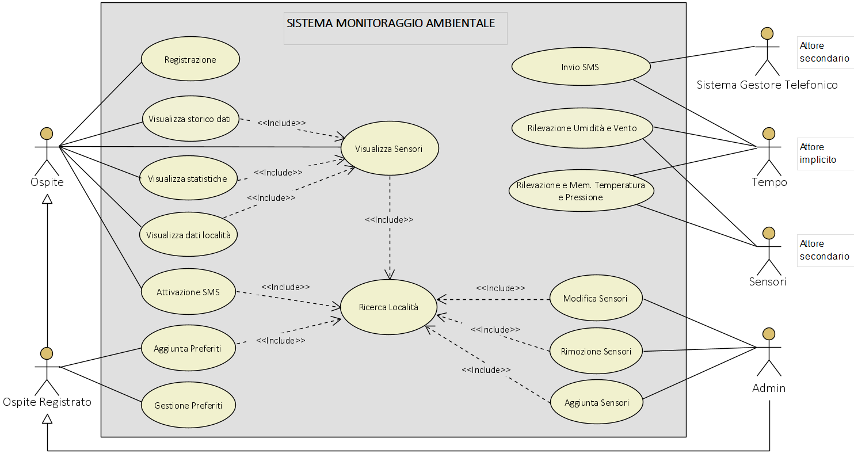

Il primo passo è stato quello di andare ad identificare gli attori, ossia gli utenti e le entità che vanno ad interagire con il sistema. Sono stati individuati per primi Ospite ed Ospite Registrato, gli effettivi clienti del sistema: visto che Ospite Registrato è in grado di accedere a tutte le funzionalità disponibili a Ospite più alcune altre, si è scelto di esprimere la relazione tra i due attori mediante una gen-spec; Si è inoltre deciso di rendere Admin una specializzazione di Ospite Registrato, visto che per esigenze di manutenzione e controllo l’admin avrà la possibilità di utilizzare tutte le funzionalità messe a disposizione dal sistema, oltre ad usare il login e logout per accedere all’area di gestione.

Degna di nota è anche la scelta di utilizzare il termine Ospite al posto di Utente, in quanto si è ritenuto che quest’ultimo termine sia troppo generico (si considera Utente chiunque utilizzi il programma) e potrebbe quindi creare ambiguità.  
Rilevante è, infine, la presenza del tempo come attore implicito: questo svolge infatti un ruolo fondamentale nell’avviamento di tutti i casi d’uso che hanno attivazione periodica e automatica. Questi sono però anche casi d’uso in cui si nota la presenza di più di un attore: in tal caso, sono stati indicati con dei commenti quali sono gli attori secondari, ossia quelli che non iniziano il caso d’uso ma di cui è il sistema stesso a chiederne l’intervento.

Per quanto riguarda la selezione dei casi d’uso e delle relazioni tra questi, qui esposta nella sua visione d’insieme, si è partiti dall’analisi dei requisiti per poi andare a specificare le varie unità di lavoro mediante uno studio più approfondito.

Si può notare che “Ricerca Località” e “Visualizzazione Dati Sensori” sono casi d’uso fondamentali per il sistema, e punti di partenza per molte altre funzionalità; proprio per questo motivo (come del resto spesso succede con funzionalità di ricerca), sono numerosi i casi d’uso che li includono (relazione <include>). Infine, per praticità e maggiore leggibilità si è scelto di non includere nel diagramma le funzionalità di login e logout di Ospite Registrato, implicitamente disponibili data la funzione di Registrazione.

## 4.3 Scenari dei casi d’uso

Una spiegazione più precisa dei vari casi d’uso si può trovare negli Scenari dei casi d’uso, che includono precondizioni, post-condizioni e scenari alternativi.

### 4.3.1 Registrazione ospite

|  |  |
| --- | --- |
| CASO D’USO: | REGISTRAZIONE |
| ID: | registration |
| Descrizione: | L’ospite si registra al sistema |
| Attore primario: | Ospite |
| Precondizioni: | L’ospite non deve essere già registrato |
| Sequenza eventi principali: | 1. L’ospite accede alla schermata di registrazione 2. L’ospite inserisce i dati richiesti dal sistema 3. Il sistema salva le informazioni immesse 4. Il sistema mostra conferma della registrazione |
| Post-condizioni: | L’ospite è correttamente registrato al sistema  L’ospite può adesso effettuare il login |
| Sequenza degli eventi alternativa: | Al punto 2, se l’utente è già registrato, il sistema mostra un messaggio di errore |

### 4.3.2 Login ospite

|  |  |
| --- | --- |
| CASO D’USO: | LOG-IN |
| ID: | login |
| Descrizione: | L’ospite effettua il log-in |
| Attore primario: | Ospite Registrato |
| Precondizioni: | L’ospite deve essere già registrato  L’ospite registrato non deve essere già loggato |
| Sequenza eventi principali: | 1. L’utente accede alla schermata di login del sistema 2. L’utente inserisce username e password 3. Il sistema verifica la validità dei dati immessi 4. Il sistema mostra conferma dell’avvenuto log-in 5. Il sistema reindirizza alla pagina personale dell’utente |
| Post-condizioni: | L’utente ha effettuato l'accesso all’area personale  L’utente può accedere alle funzionalità aggiuntive a seconda della tipologia alla quale appartiene |
| Sequenza degli eventi alternativa: | Al punto 2, se qualche informazione risulta incorretta, il sistema mostra un messaggio di errore e chiede di riprovare |

### 4.3.3 Logout

|  |  |
| --- | --- |
| CASO D’USO: | LOG-OUT OSPITE |
| ID: | logout |
| Descrizione: | L’ospite effettua il log-out |
| Attore primario: | Ospite Registrato |
| Precondizioni: | L’ospite deve essere già registrato  L’ospite registrato deve essere già loggato |
| Sequenza eventi principali: | 1. L’ospite accede alla schermata di log-out del sistema 2. Il sistema mostra conferma dell’avvenuto log-out 3. Il sistema reindirizza alla home page |
| Post-condizioni: | L’ospite ha effettuato la disconnessione |
| Sequenza degli eventi alternativa: | Nessuna |

### 4.3.4 Ricerca località

|  |  |
| --- | --- |
| CASO D’USO: | RICERCA LOCALITÀ |
| ID: | search |
| Descrizione: | Ricerca delle località di interesse |
| Attori primari: | Ospite |
| Precondizioni: | L’ospite conosce il CAP della località target |
| Sequenza eventi principali: | 1. L’utente accede all’area di ricerca 2. L’utente inserisce il CAP del luogo a cui è interessato 3. Il sistema verifica la validità del valore immesso 4. Il sistema mostra la lista dei luoghi associati a quel CAP |
| Post-condizioni: | Il sistema mostra la località di interesse associata al CAP immesso |
| Sequenza degli eventi alternativa: | Al punto 3, se il CAP risulta non valido, il sistema mostra un messaggio di errore ed il caso d’uso riparte dal punto 1. |

### 4.3.5 Aggiunta Località preferite

|  |  |
| --- | --- |
| CASO D’USO: | AGGIUNTA LOCALITÀ PREFERITE |
| ID: | add.fav.places |
| Descrizione: | Salvataggio dei luoghi preferiti dall’ospite |
| Attori primari: | Ospite registrato |
| Precondizioni: | L’ospite deve essere registrato e deve aver effettuato l’accesso  <*include*> (Ricerca Località) |
| Sequenza eventi principali: | 1. L’ospite seleziona l’opzione “aggiungi ai preferiti” 2. Il sistema richiede la località da aggiungere ai preferiti 3. L’ospite seleziona la località 4. Il sistema salva la preferenza espressa nella lista preferiti dell’ospite registrato 5. Il sistema mostra un messaggio di conferma |
| Post-condizioni: | Il luogo è stato salvato tra i preferiti dell’ospite registrato |
| Sequenza degli eventi alternativa: | Al punto 4, se l’ospite non ha effettuato il login, il sistema mostra un messaggio di errore. |

### 4.3.6 Gestione località preferite

|  |  |
| --- | --- |
| CASO D’USO: | GESTIONE LOCALITA’ PREFERITE |
| ID: | fav.places.list |
| Descrizione: | Gestione dei luoghi preferiti dall’ospite |
| Attori primari: | Ospite registrato |
| Precondizioni: | L’ospite deve essere registrato e deve aver effettuato l’accesso |
| Sequenza eventi principali: | 1. Accede alla lista delle località preferite 2. Clicca sulla località che vuole visualizzare 3. Il sistema mostra i dati sensori della località richiesta 4. Se vuole eliminare una località dai preferiti:    1. Clicca su “elimina preferito”   4.2 Il sistema salva le modifiche e mostra un messaggio di conferma |
| Post-condizioni: | L’ospite ha visualizzato e/o modificato la lista dei luoghi preferiti |
| Sequenza degli eventi alternativa: | Nessuna |

### 4.3.7 Visualizzazione sensori

|  |  |
| --- | --- |
| CASO D’USO: | VISUALIZZAZIONE SENSORI |
| ID: | view |
| Descrizione: | Visualizzazione dati identificativi dei sensori |
| Attori primari: | Ospite |
| Precondizioni: | Il sistema mostra la lista dei luoghi associati al CAP inserito  <*include*> (Ricerca Località) |
| Sequenza eventi principali: | 1. L’ospite seleziona l’opzione “visualizza i sensori di una località” 2. L’ospite seleziona la località di interesse tra quelle proposte 3. Il sistema mostra la lista dei sensori associati a quella località con i relativi dati |
| Post-condizioni: | L’ospite ottiene i dati dei sensori della località target |
| Sequenza degli eventi alternativa: | Nessuna |

### 4.3.8 Visualizzazione ultima rilevazione Sensore

|  |  |
| --- | --- |
| CASO D’USO: | VISUALIZZAZIONE ULTIMA RILEVAZIONE |
| ID: | view |
| Descrizione: | Visualizzazione dati ultime rilevazioni dei sensori |
| Attori primari: | Ospite |
| Precondizioni: | Il sistema mostra la lista dei sensori associati alla località scelta  <*include*> (Visualizzazione Dati Sensori) |
| Sequenza eventi principali: | 1. L’ospite seleziona l’opzione “visualizza i dati più recenti del sensore” 2. L’ospite seleziona il sensore al quale vuole applicare la funzionalità 3. Il sistema mostra i valori più recenti relativi al sensore indicato |
| Post-condizioni: | L’ospite ottiene i dati dei sensori della località target |
| Sequenza degli eventi alternativa: | Nessuna |

### 4.3.9 Visualizzazione statistiche

|  |  |
| --- | --- |
| CASO D’USO: | VISUALIZZAZIONE STATISTICHE |
| ID: | stats |
| Descrizione: | Calcolo statistiche sui dati dei sensori |
| Attori primari: | Ospite |
| Precondizioni: | Il sistema mostra la lista dei sensori associati alla località scelta  <*include*> (Visualizzazione Dati Sensori) |
| Sequenza eventi principali: | 1. L’ospite seleziona la funzionalità “Visualizza statistiche” 2. L’ospite seleziona il sensore al quale vuole applicare la funzionalità 3. Il sistema richiede la selezione mese e/o giorno 4. L’ospite inserisce i valori di interesse 5. Il sistema fornisce il risultato del calcolo dei valori minimo, medio e massimo per il sensore richiesto |
| Post-condizioni: | L’ospite ottiene le statistiche desiderate |
| Sequenza degli eventi alternativa: | Al punto 3, se la data selezionata non è disponibile, il sistema mostra un messaggio di errore e viene riproposta la schermata di selezione |

### 4.3.10 Visualizzazione storico dati

|  |  |
| --- | --- |
| CASO D’USO: | VISUALIZZAZIONE STORICO DATI |
| ID: | view.history |
| Descrizione: | Visualizzazione storico dati temperatura e pressione |
| Attori primari: | Ospite |
| Precondizioni: | Il sistema mostra la lista dei sensori associati alla località scelta  <*include*> (Visualizzazione Dati Sensori) |
| Sequenza eventi principali: | 1. L’ospite seleziona la funzionalità “Visualizzazione storico” 2. L’ospite seleziona il sensore di interesse 3. Il sistema mostra la schermata di selezione mese e giorno 4. L’ospite inserisce i valori di interesse 5. Il sistema fornisce tutti i valori disponibili per quella selezione |
| Post-condizioni: | L’ospite ottiene i dati storici richiesti |
| Sequenza degli eventi alternativa: | Al punto 3, se la data selezionata non è disponibile, il sistema mostra un messaggio di errore e viene riproposta la schermata di selezione |

### 4.3.11 Attivazione notifiche SMS

|  |  |
| --- | --- |
| CASO D’USO: | ATTIVAZIONE NOTIFICHE SMS |
| ID: | sms.notification |
| Descrizione: | Attivazione servizio di notifiche SMS quotidiane |
| Attori primari: | Ospite |
| Precondizioni: | Il sistema mostra la lista dei luoghi associati al CAP inserito  <*include*> (Ricerca Località) |
| Sequenza eventi principali: | 1. Il sistema mostra i campi da compilare per l’attivazione del servizio gratuito di notifiche 2. L’ospite immette il numero di cellulare con il quale intende iscriversi 3. Il sistema controlla e salva i dati 4. Il sistema mostra conferma dell’avvenuta attivazione |
| Post-condizioni: | L’ospite ottiene le statistiche desiderate |
| Sequenza degli eventi alternativa: | Al punto 2, se il numero immesso non è sintatticamente corretto, il sistema mostra un messaggio di errore ed il caso d’uso riparte dal punto 1 |

### 4.3.12 Invio notifiche SMS

|  |  |
| --- | --- |
| CASO D’USO: | INVIO NOTIFICHE SMS |
| ID: | sms.notification.mailing |
| Descrizione: | Invio notifiche SMS quotidiane |
| Attori primari: | Tempo (attore implicito) |
| Attori secondari: | Gestore telefonico |
| Precondizioni: | L’ospite si è iscritto al servizio di notifica sms quotidiane della località desiderata |
| Sequenza eventi principali: | 1. Il caso d’uso inizia alle ore 12 di ogni giorno 2. Il sistema preleva i dati più recenti di temperatura relativi alle località selezionate da ciascun ospite 3. Il sistema entra in contatto con il gestore telefonico e invia le informazioni necessarie |
| Post-condizioni: | L’ospite ottiene le notifiche desiderate |
| Sequenza degli eventi alternativa: | Al punto 2, se il dato richiesto non è disponibile, il sistema invia un messaggio di errore |

### 4.3.13 Aggiunta sensori

|  |  |
| --- | --- |
| CASO D’USO: | AGGIUNTA SENSORI |
| ID: | add.sens |
| Descrizione: | Aggiunta di nuovi sensori |
| Attori primari: | Admin |
| Precondizioni: | L’Admin ha effettuato l’accesso  <*include*> (Ricerca Località) |
| Sequenza eventi principali: | 1. L’admin accede all’area di gestione sensori 2. L’admin effettua la ricerca mediante CAP della località nella quale vuole aggiungere un sensore 3. Il sistema mostra la lista delle località associate al CAP inserito 4. L’admin seleziona la località target 5. L’admin seleziona il campo “aggiungi sensore” 6. L’admin immette i dati richiesti 7. Il sistema verifica la validità dei valori 8. Il sistema salva e conferma l’aggiunta effettuata |
| Post-condizioni: | Il sistema effettua gli aggiornamenti desiderati |
| Sequenza degli eventi alternativa: | Nessuna |

### 4.3.14 Rimozione sensori

|  |  |
| --- | --- |
| CASO D’USO: | RIMOZIONE SENSORI |
| ID: | remove.sens |
| Descrizione: | Rimozione dei sensori |
| Attori primari: | Admin |
| Precondizioni: | L’Admin ha effettuato l’accesso  <*include*> (Ricerca Località) |
| Sequenza eventi principali: | 1. L’Admin accede all’area di gestione sensori 2. L’Admin effettua la ricerca mediante CAP della località nella quale vuole aggiungere un sensore 3. Il sistema mostra la lista delle località associate al CAP inserito 4. L’admin seleziona la località target 5. L’admin seleziona il campo “rimuovi sensore” 6. Il sistema salva e conferma la rimozione |
| Post-condizioni: | Il sistema effettua gli aggiornamenti desiderati |
| Sequenza degli eventi alternativa: | Nessuna |

### 4.3.15 Gestione stato sensori

|  |  |
| --- | --- |
| CASO D’USO: | GESTIONE STATO SENSORI |
| ID: | manage.sens |
| Descrizione: | Gestione dello stato dei sensori |
| Attori primari: | Admin |
| Precondizioni: | L’Admin ha effettuato l’accesso  <*include*> (Ricerca Località) |
| Sequenza eventi principali: | 1. L’Admin accede all’area di gestione sensori 2. L’Admin effettua la ricerca mediante CAP della località nella quale vuole aggiungere un sensore 3. Il sistema mostra la lista delle località associate al CAP inserito 4. L’admin seleziona la località target 5. L’admin seleziona il campo “commuta stato sensore” 6. Il sistema salva e conferma la modifica effettuata |
| Post-condizioni: | Il sistema effettua gli aggiornamenti desiderati |
| Sequenza degli eventi alternativa: | Nessuna |

### 4.3.16 Rilevazione e memorizzazione temperatura e pressione

|  |  |
| --- | --- |
| CASO D’USO: | RILEVAZIONE E MEMORIZZAZIONE TEMPERATURA E PRESSIONE |
| ID: | values.detection.t&p |
| Descrizione: | Rilevazione e memorizzazione dati temperatura e pressione |
| Attori primari: | Tempo |
| Attori secondari: | Sensori |
| Precondizioni: | È passata un’ora dall’ultima rilevazione |
| Sequenza eventi principali: | 1. Il caso d’uso inizia al passare di un’ora dall’ultima rilevazione 2. Il sistema preleva i valori dei sensori di temperatura e pressione di ogni località disponibile 3. Il sistema memorizza i dati prelevati ogni ora |
| Post-condizioni: | I valori rilevati di temperatura e pressione sono stati salvati |
| Sequenza degli eventi alternativa: | Al punto 2, se il sensore non è abilitato o assente, il sistema memorizza un valore NULL |

### 4.3.17 Rilevazione umidità e vento

|  |  |
| --- | --- |
| CASO D’USO: | RILEVAZIONE UMIDITÀ E VENTO |
| ID: | values.detection.h&w |
| Descrizione: | Rilevazione e sostituzione dati umidità e vento |
| Attori primari: | Tempo |
| Attori secondari: | Sensori |
| Precondizioni: | Sono passati 15 minuti dall’ultima rilevazione |
| Sequenza eventi principali: | 1. Il caso d’uso inizia al passare di 15 minuti dall’ultima rilevazione 2. Il sistema preleva i valori dei sensori di umidità e vento di ogni località disponibile 3. Il sistema sovrascrive i valori precedentemente salvati con i nuovi valori |
| Post-condizioni: | I valori rilevati di umidità e vento sono stati aggiornati alla rilevazione più recente |
| Sequenza degli eventi alternativa: | Al punto 2, se il sensore non è abilitato o assente, il sistema memorizza un valore NULL |

# 5. Modello di analisi

Il processo di Analisi è un processo iterativo, per cui i risultati prodotti in una Prima  
Analisi verranno successivamente raffinati in una seconda, i risultati prodotti da tale  
processo sono due:  
- Diagrammi delle Classi  
- Diagrammi di Sequenza

5.1 Diagramma delle Classi

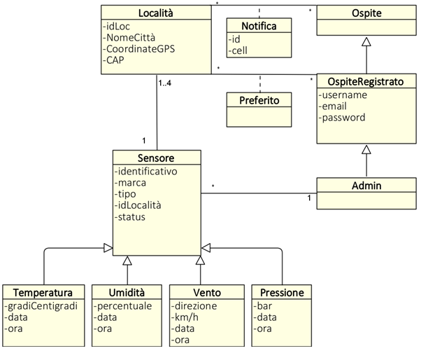

Il Diagramma delle Classi fornisce una rappresentazione delle entità del mondo reale, evidenziandone le relazioni.  
Da una prima analisi emerge che la Gen-Spec che lega Ospite, Ospite Registrato ed Admin non è l’unica, infatti sarà anche il Sensore a specializzarsi, e lo farà in base al suo tipo (Sensore per la Temperatura, per la Pressione, per il Vento, o per l’Umidità). Tali sensori siano associati all’Admin, che li gestisce, e alle Località cui fanno riferimento.   
Le Località a loro volta si vedranno associate agli Ospiti mediante l’entità associativa “Notifica”, ed agli Ospiti Registrati mediante l’entità associativa “Preferito”.

## **5.2 Diagrammi di sequenza**

I diagrammi di sequenza proposti mostrano le dinamiche delle interazioni tra gli attori e le entità per realizzare le funzionalità del sistema precedentemente illustrate nei casi d’uso, e dunque da questi prendono spunto.

Si noti che, nei diagrammi che rappresentano casi d'uso che possono essere iniziati da diversi attori (come il logout, che può essere effettuato sia da Admin che da Ospite Registrato) si è scelto per comodità e chiarezza di indicare come attore solo uno dei due.

### Registrazione

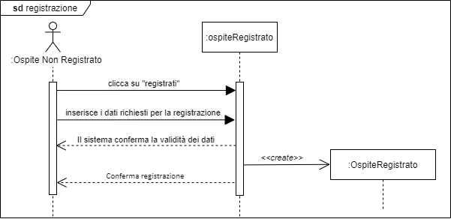

* + 1. Login

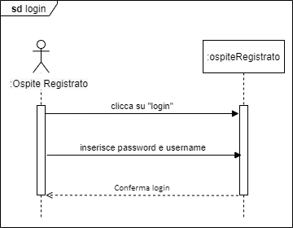

### **5.2.3 Logout**

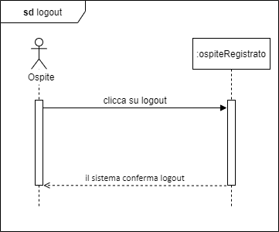

5.2.4 Ricerca Località

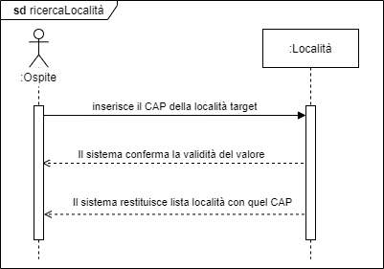

5.2.5 Aggiunta Località ai Preferiti

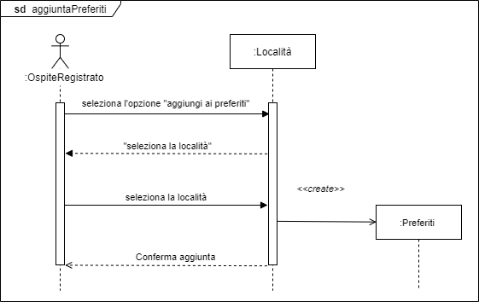

5.2.6 Gestione Località Preferite

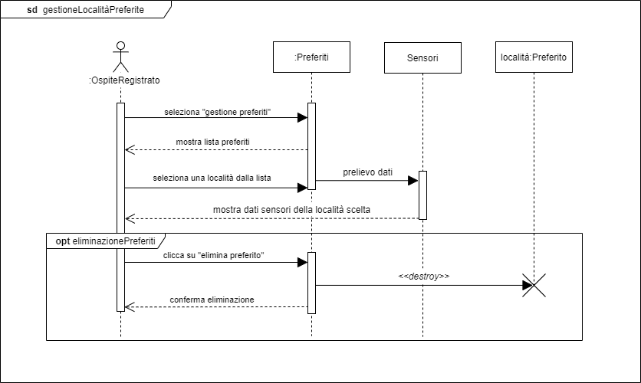

### 5.2.7 Visualizzazione Sensori

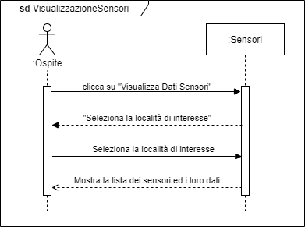

### 5.2.8 Visualizzazione Ultima Rilevazione Sensore

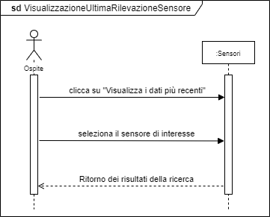

### 5.2.9 Visualizzazione Statistiche

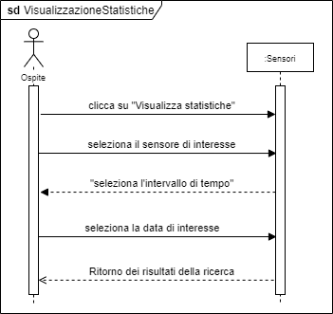

### 5.2.10 Visualizzazione Storico Dati

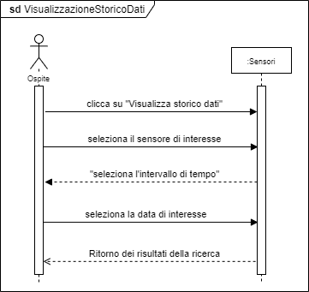

### 5.2.11 Attivazione Notifiche SMS

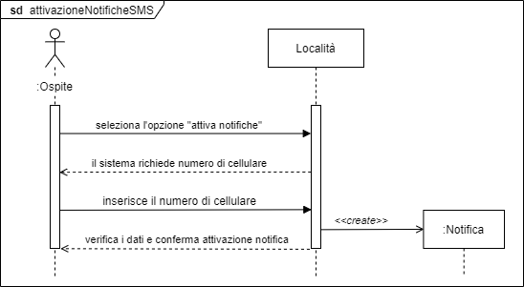

### 5.2.12 Invio Notifiche SMS

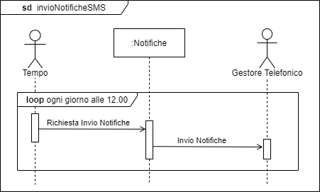

### 5.2.13 Aggiunta Sensori

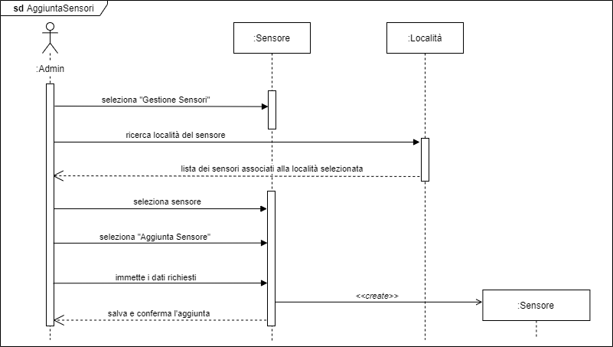

### 5.2.14 Rimozione Sensori

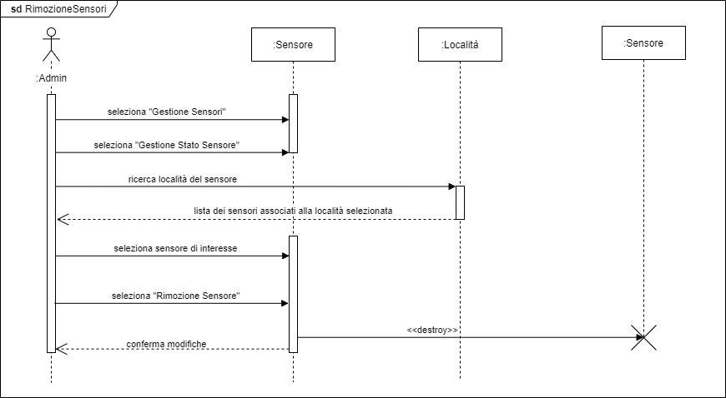

### 5.2.15 Gestione Stato Sensori

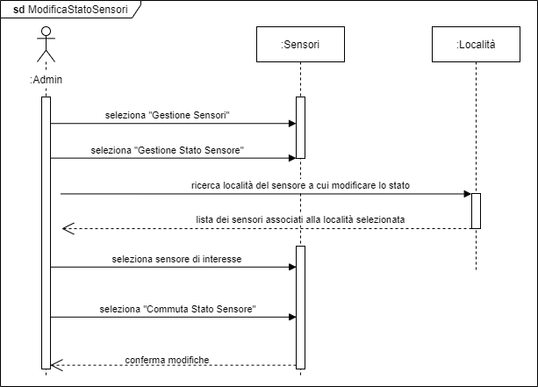

### 5.2.16 Rilevazione Temperatura e Pressione

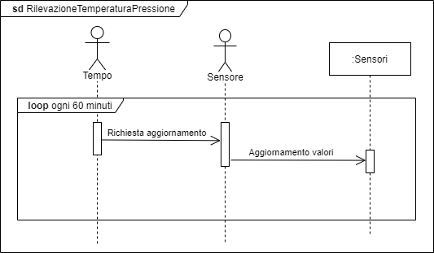

### 5.2.17 Rilevazione Umidità e Vento

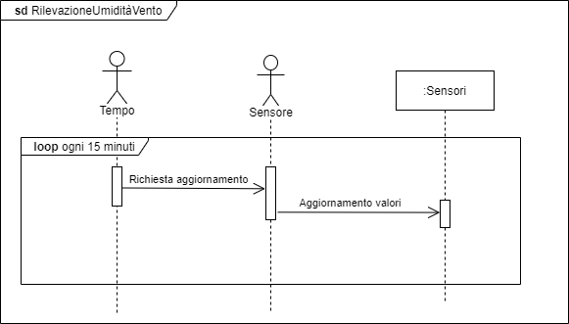

## Diagramma delle Classi Raffinato

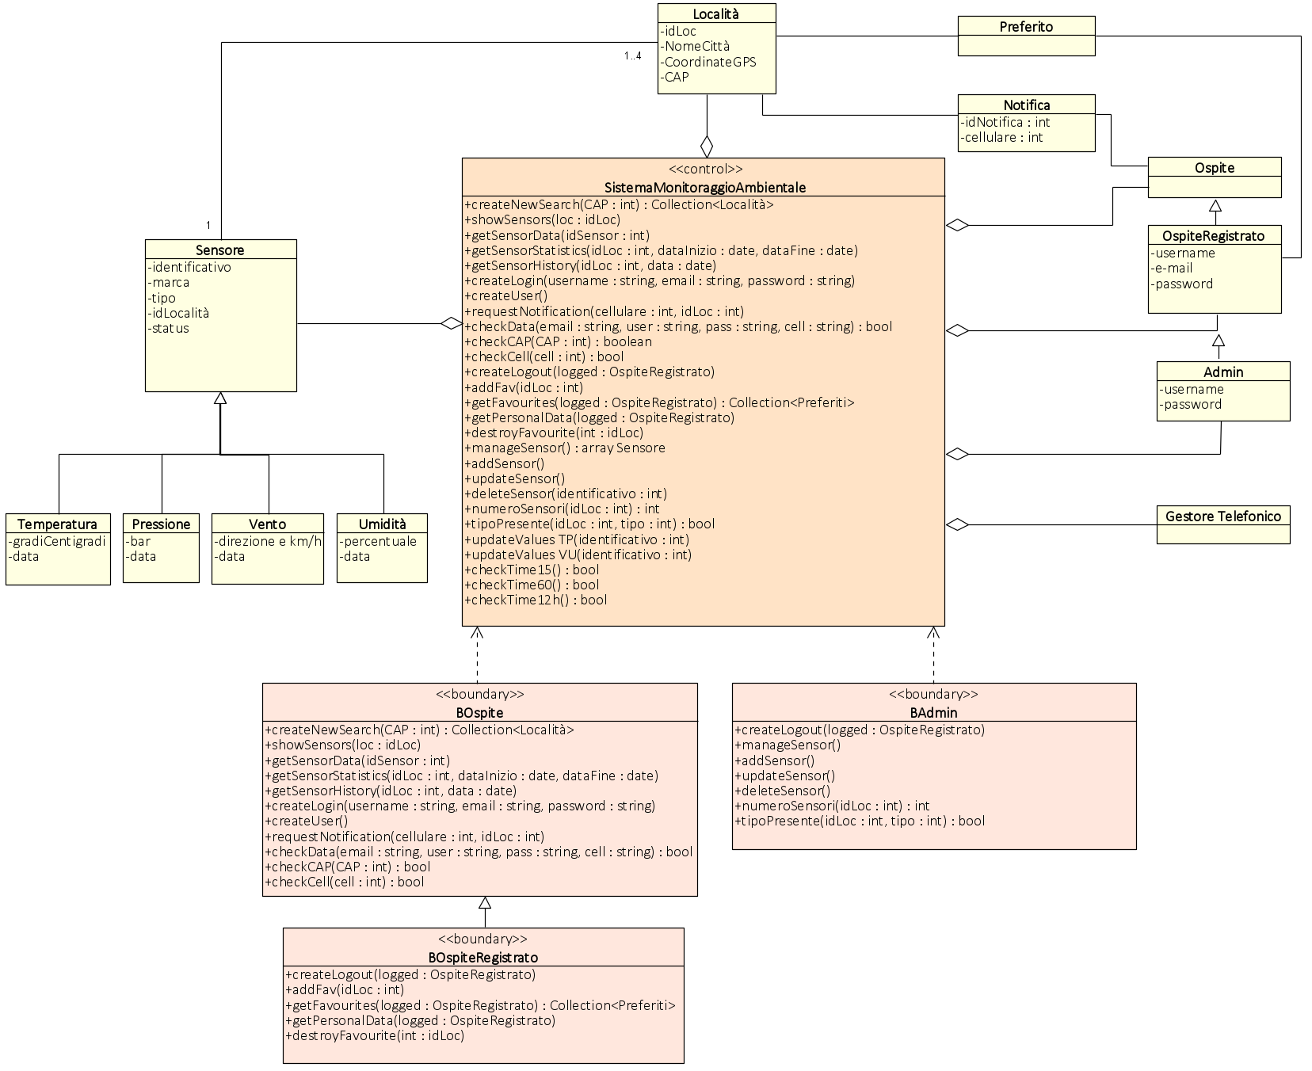

Il diagramma delle classi raffinato vede l’introduzione di due elementi fondamentali per la progettazione del sistema: Controller e Boundary.

Questi elementi contengono le firme complete delle funzioni che vanno a formare il sistema: il Controller rappresenta un nodo tra le varie componenti del sistema, mentre la classe Boundary è composta da BOspiteRegistrato, BOspite e BAdmin, ognuno dei quali riferisce alle operazioni performabili tramite l'interazione con la piattaforma: ad esempio BOspite può effetture la registrazione, tentare il login, visualizzare località e sensori, mentre BOspiteRegistrato visualizzare i preferiti e BAdmin inserire, modificare o rimuovere Sensori.

## Diagrammi di Sequenza Raffinati

I diagrammi di sequenza raffinati sono, come già fa intendere il nome, una versione più dettagliata dei diagrammi di sequenza visti sopra: importante è l'introduzione dei boundary e del controller, che permettono di mostrare le interazioni tra le varie parti del sistema, oltre che la presenza di costrutti di controllo che permettono una maggiore elaborazione dei casi d'uso.

### Registrazione

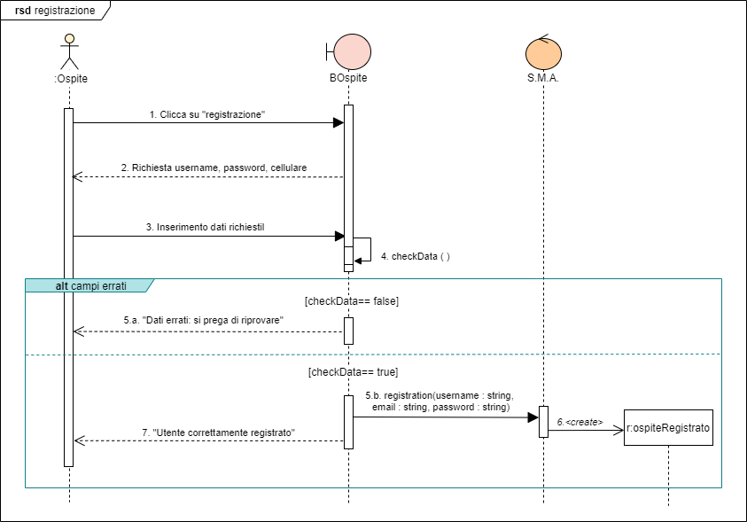

1. Login

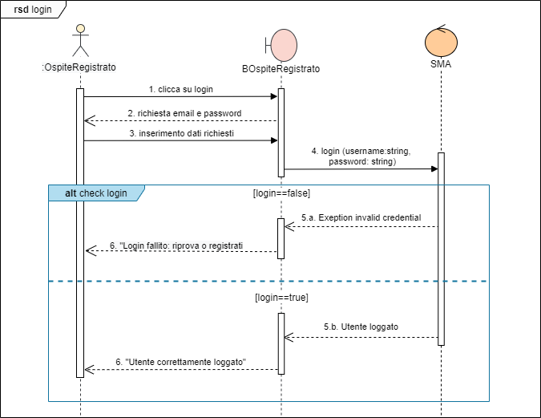

### **Logout**

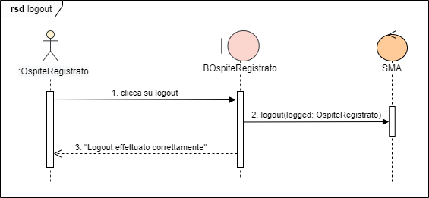

1. Ricerca Località

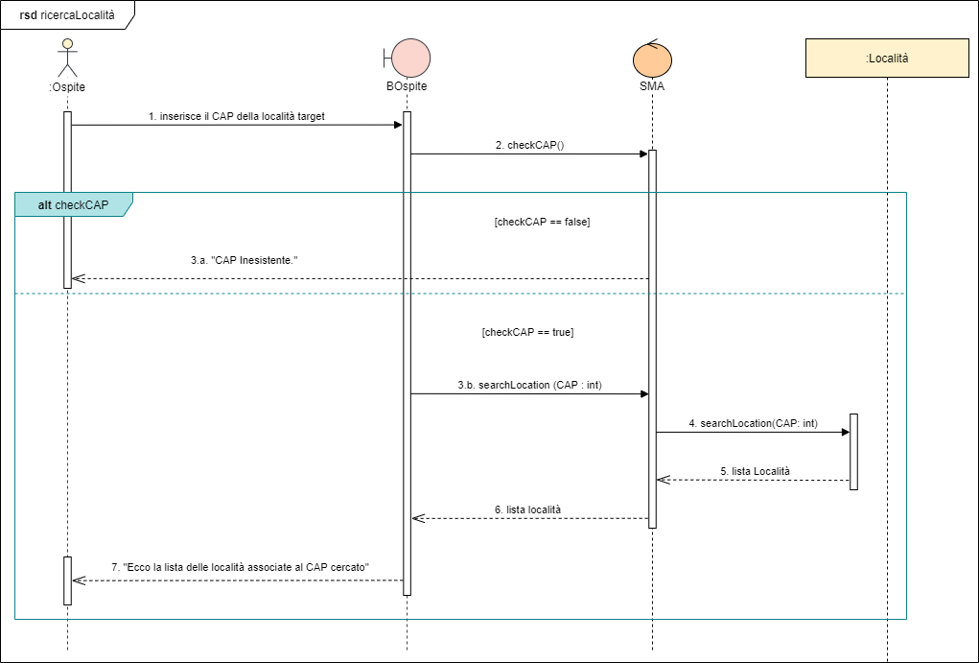

1. Aggiunta Località ai Preferiti

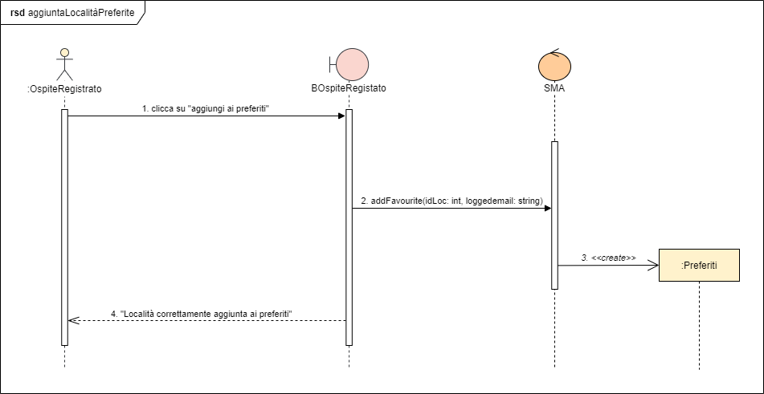

1. Gestione Località Preferite

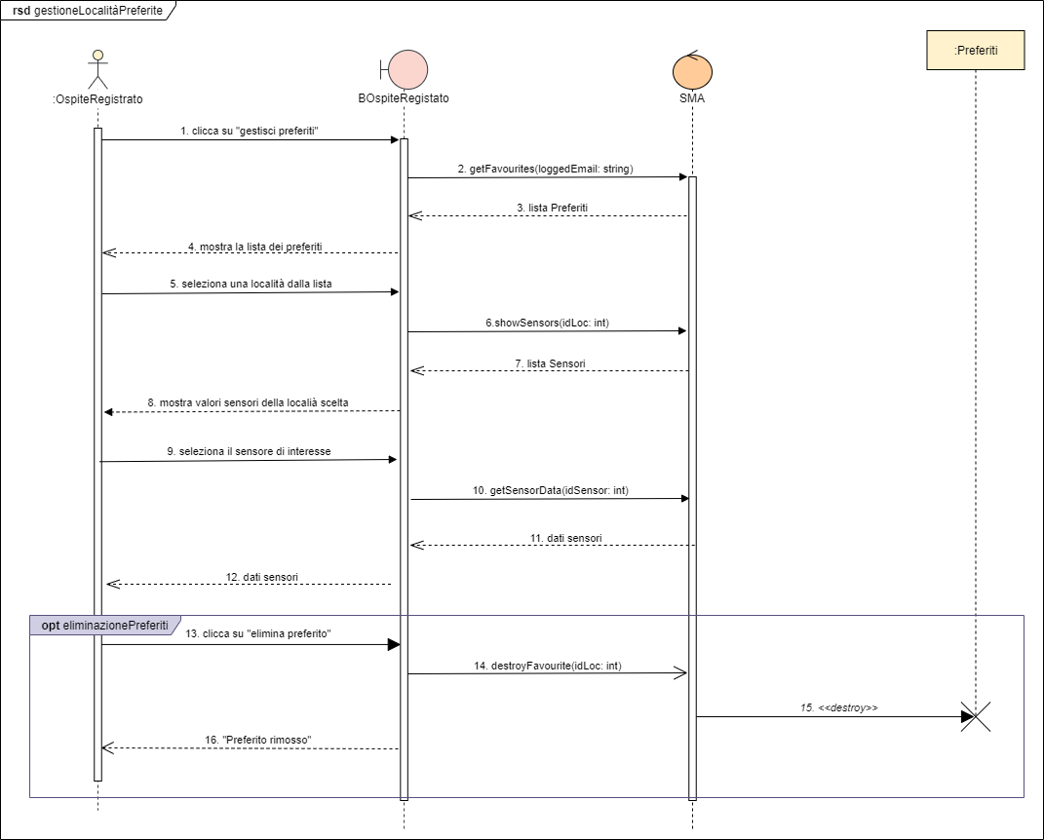

### Visualizzazione Sensori

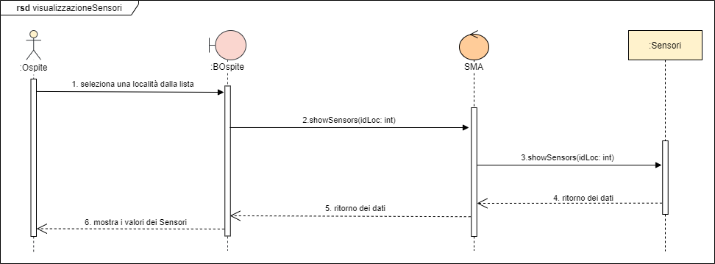

### Visualizzazione Ultima Rilevazione Sensore

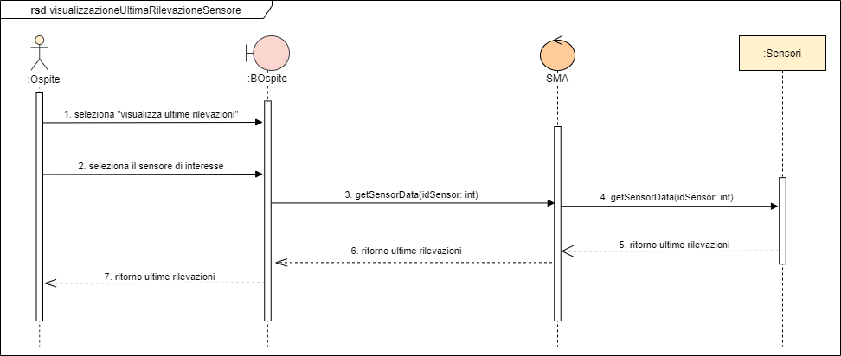

### Visualizzazione Statistiche

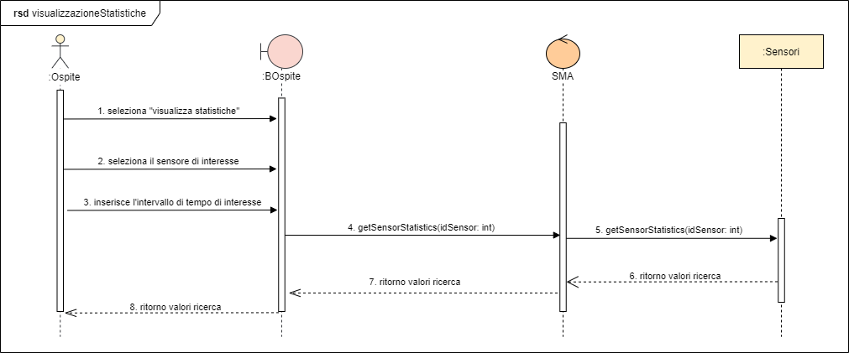

### Visualizzazione Storico Dati

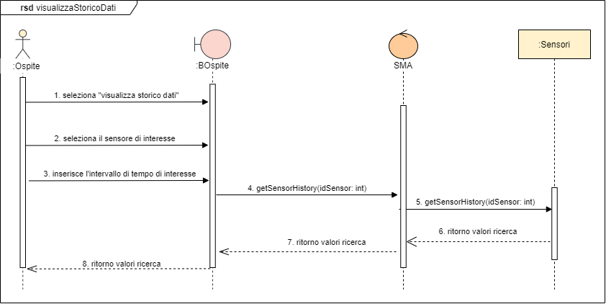

### Attivazione Notifiche SMS

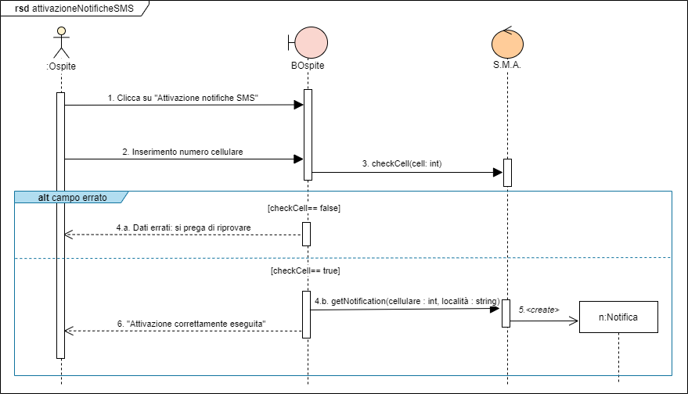

5.4.12 Invio Notifiche SMS

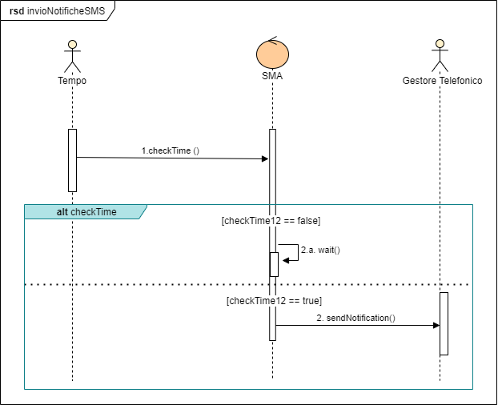

### Aggiunta Sensori

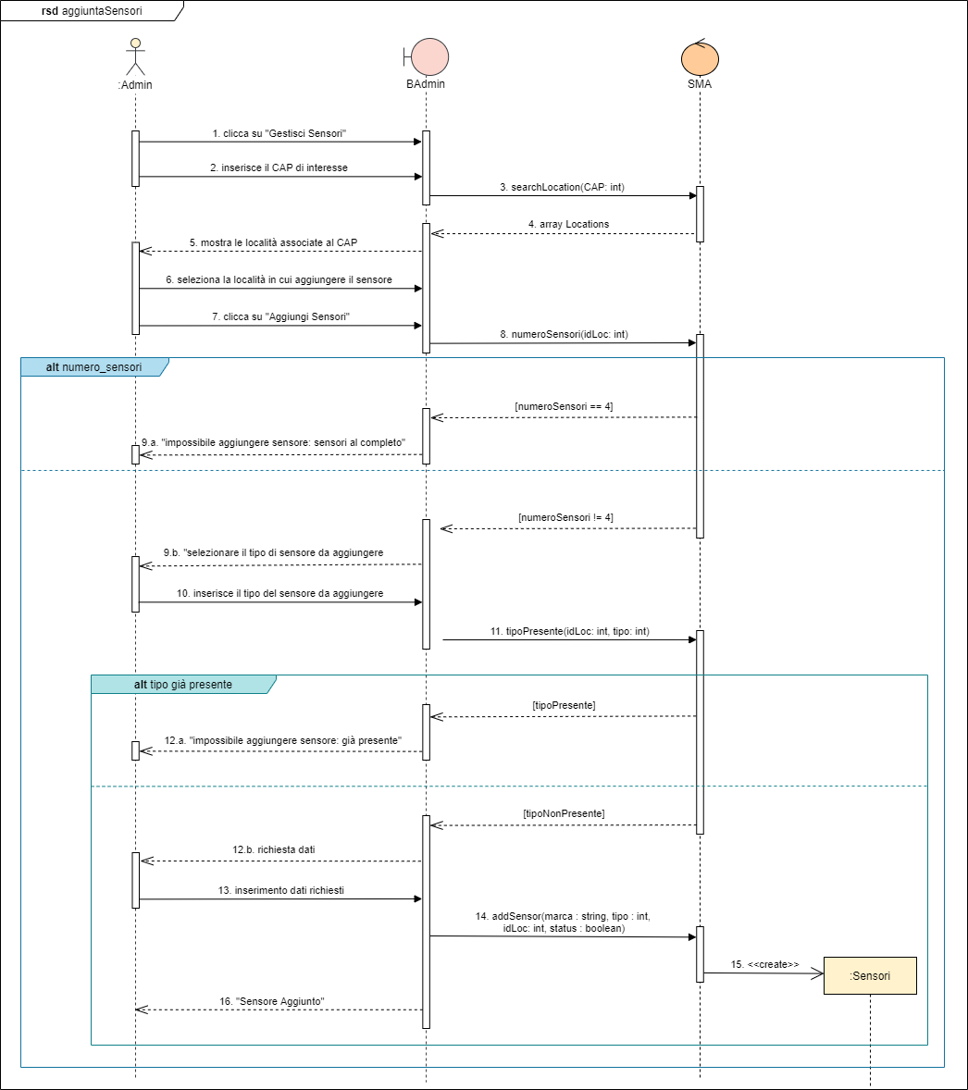

### Rimozione Sensori

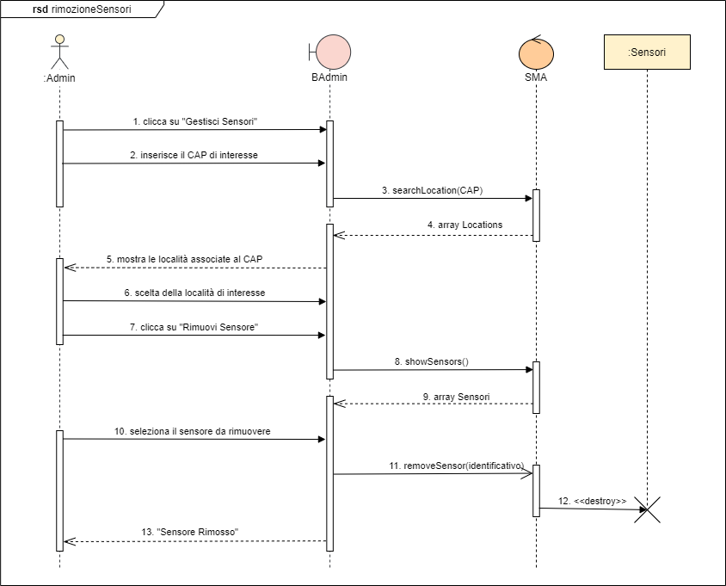

### Gestione Stato Sensori

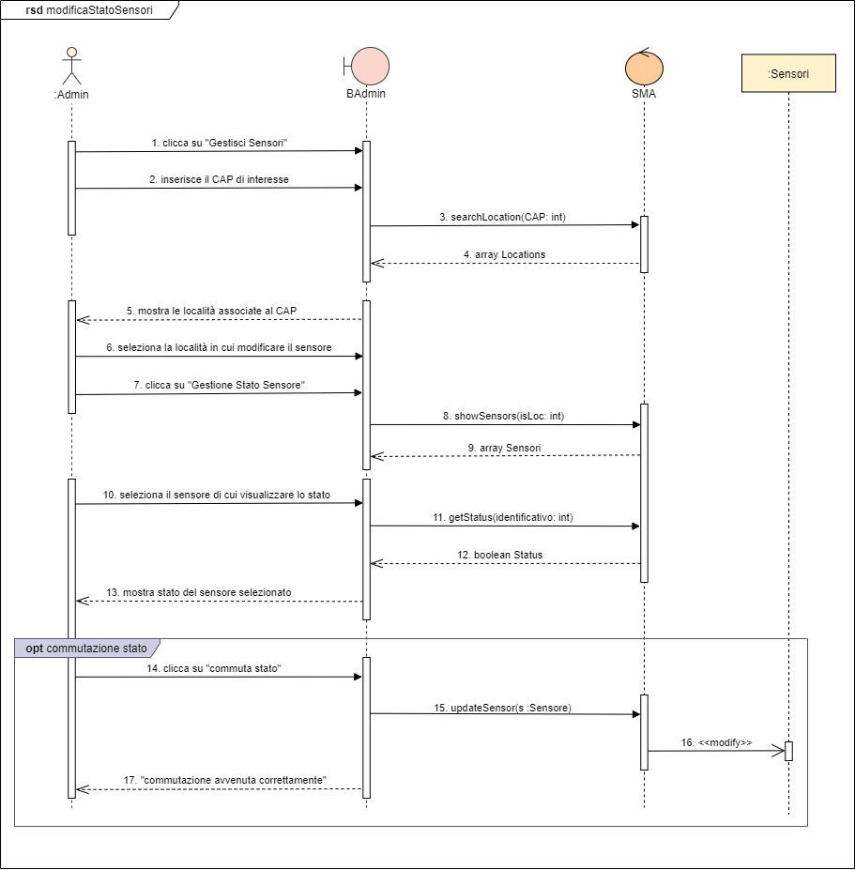

### Rilevazione Temperatura e Pressione

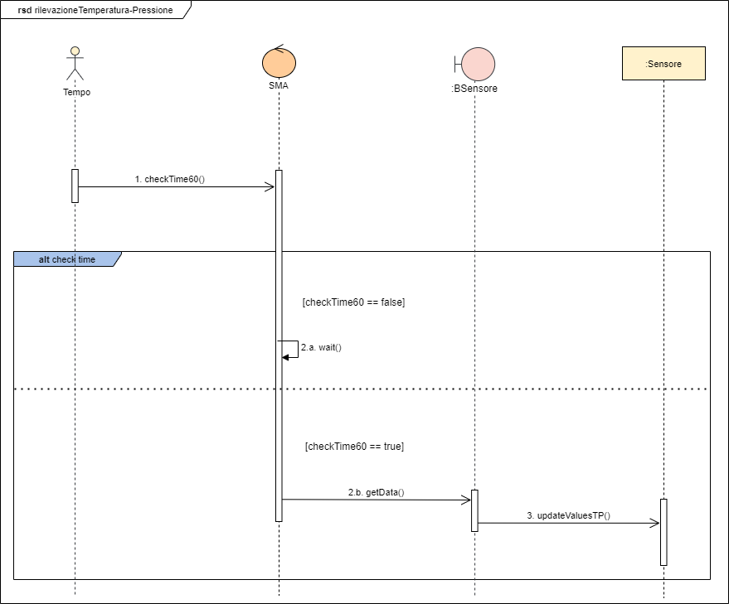

### Rilevazione Umidità e Vento

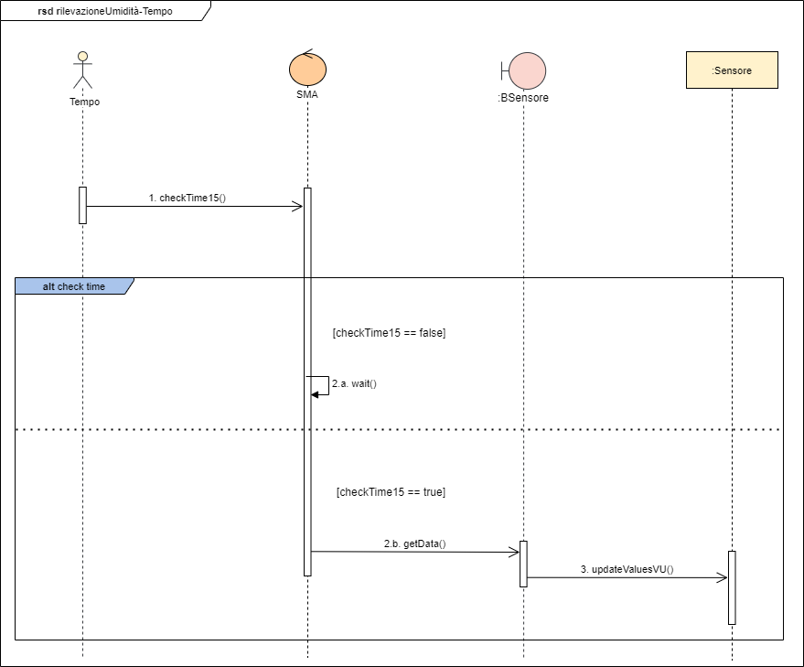

# 6. Progettazione

## 6.1. Diagramma delle Classi di Progettazione

Per l'implementazione della piattaforma è stato utilizzato l'approccio Boundary, Control, DAO e Entity: il diagramma delle Classi di Progettazione permette di mostrare come questi package interagiscono tra loro.

All'interno del Boundary sono presenti le funzioni che concernono l'interazione dell'utente con il sistema, in particolare le interfacce che vengono mostrate e le funzioni che trasmettono i dati inseriti dall'utente a quelle che si occupano dell'elaborazione dei dati: queste ultime sono contenute invece in ControlImpl.

A permettere la connessione tra ControlImpl e Boundary è la classe SMA_EIS che, tramite la creazione di una sua istanza permette la chiamata del pacchetto e del metodo richiesto. ControlImpl ha anche un collegamento diretto con il DAO, che contiene le classi necessarie al collegamento con la base di dati.

A seguire, viene presentato lo schema nella sua veste grafica. Qualora dovesse rendersi necessario, all’interno del progetto, nelle corrispondenti cartelle sono presenti le immagini ad alta risoluzione, oltre agli originali prodotti su draw.io.

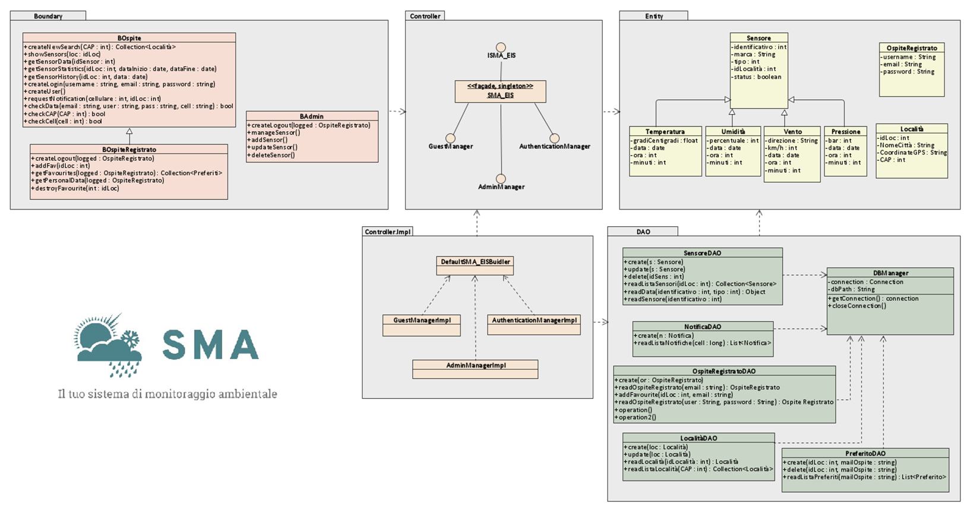

## 6.2. Diagrammi di Sequenza raffinati di Progettazione

Di seguito vengono proposti i diagrammi di Sequenza raffinati di Progettazione, utili per la successiva implementazione del design del sistema. Notare come, a differenza dei precedenti, qui vengano aggiunte le interazioni tra i package BCE e DAO.

### 6.2.1 Registrazione

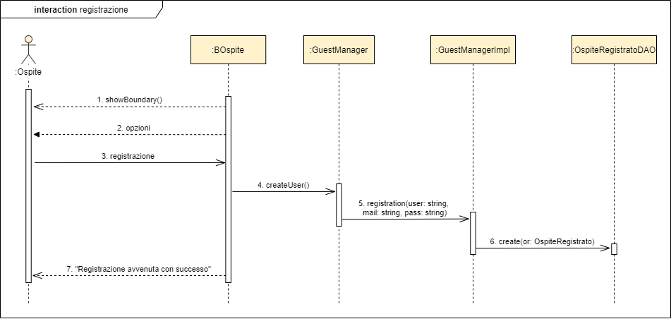

### 6.2.2 Login

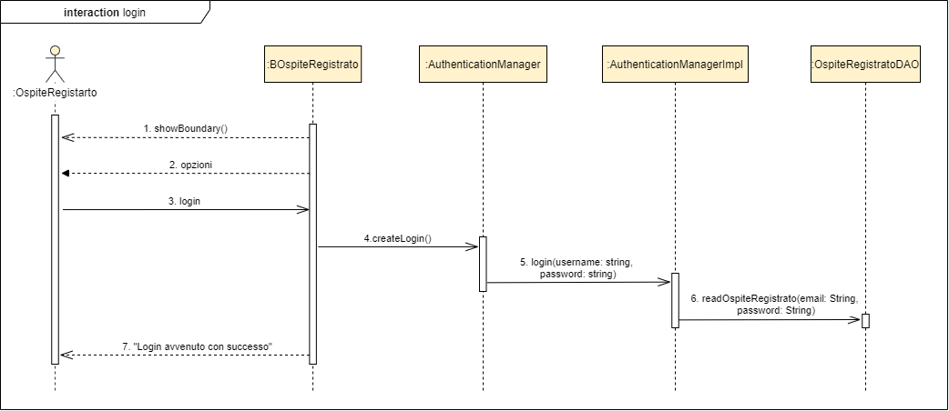

### 6.2.3 Logout

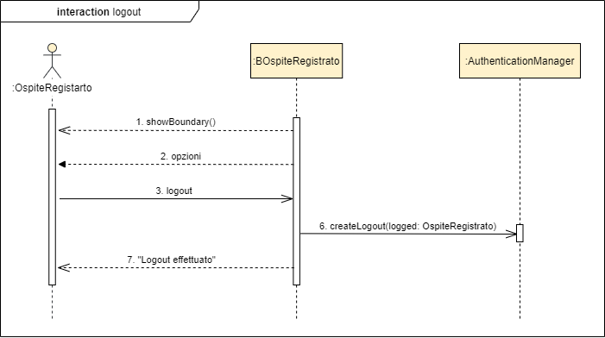

### 6.2.4 Ricerca località

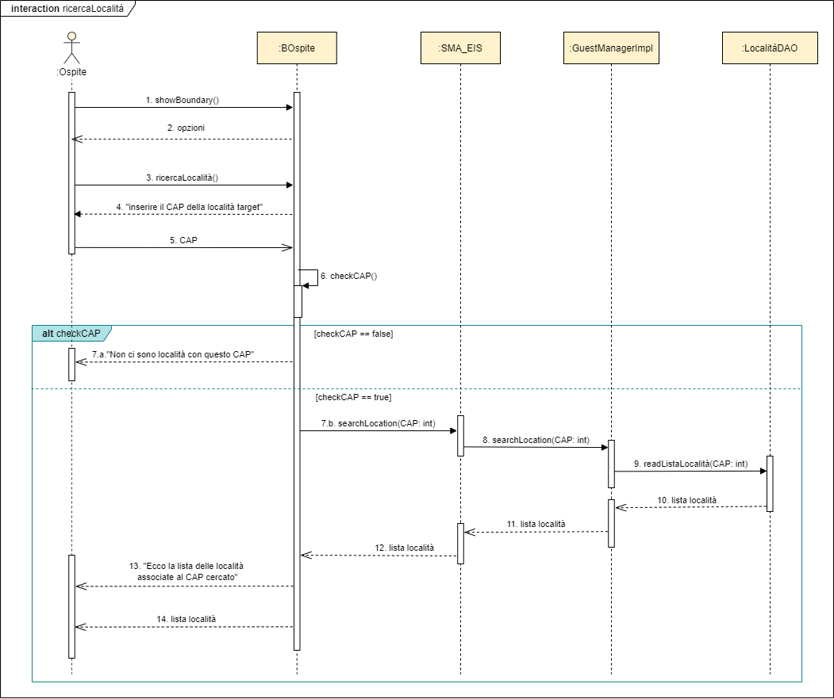

### 6.2.5 Aggiunta Località ai Preferiti

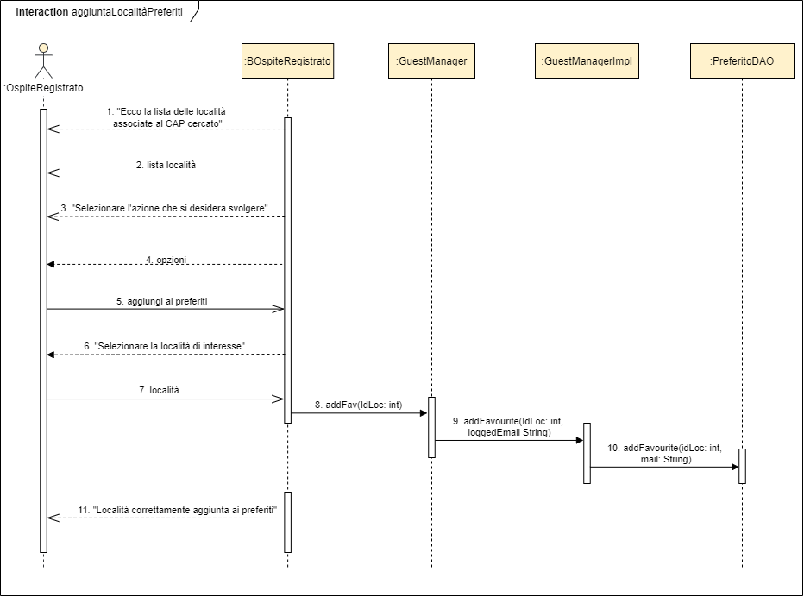

### 6.2.6 Gestione Località Preferite

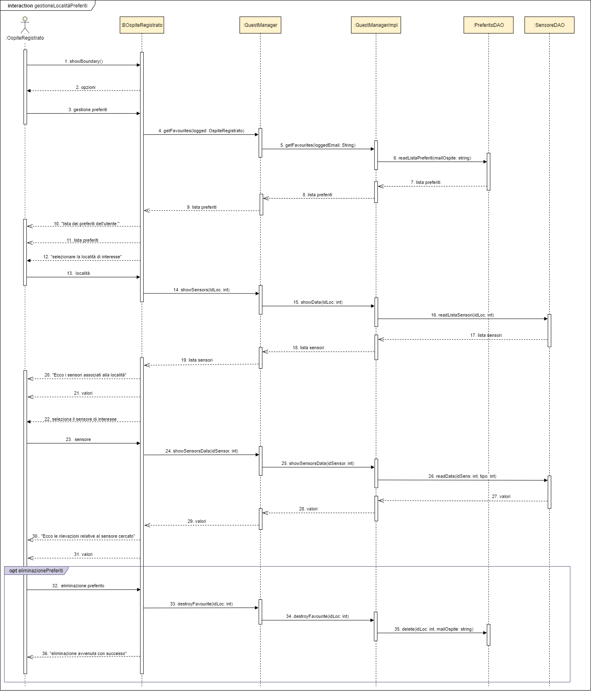

### 6.2.7 Visualizzazione Sensori

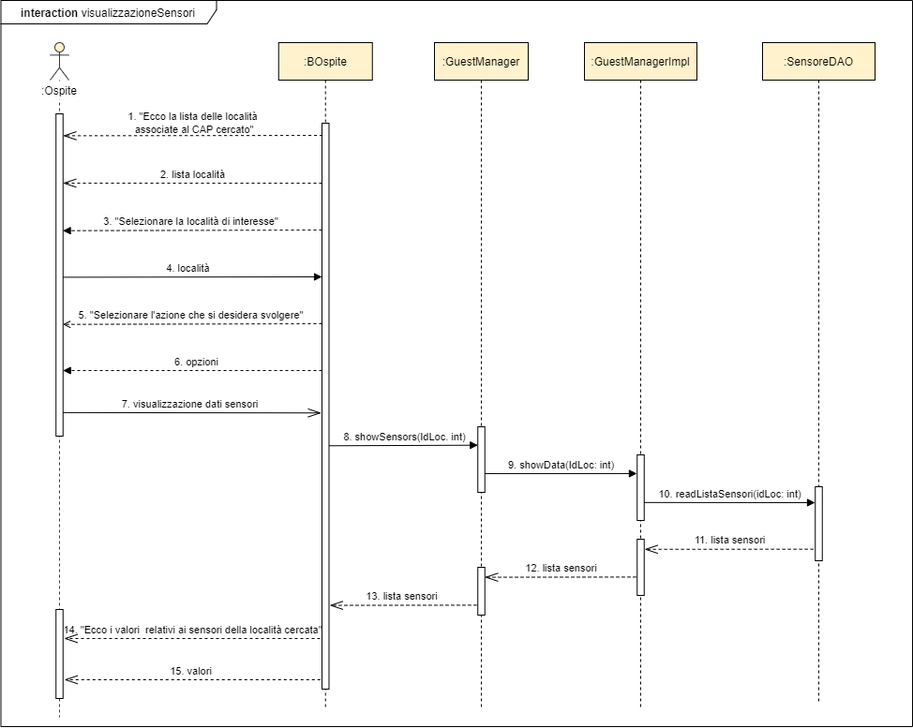

### 6.2.8 Visualizzazione Ultima Rilevazione Sensore

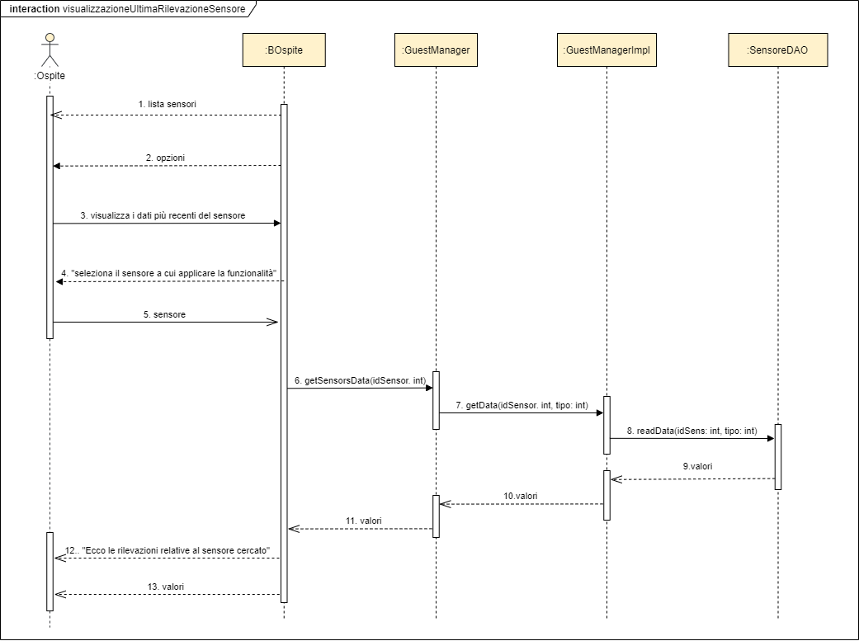

### 6.2.9 Visualizzazione Statistiche

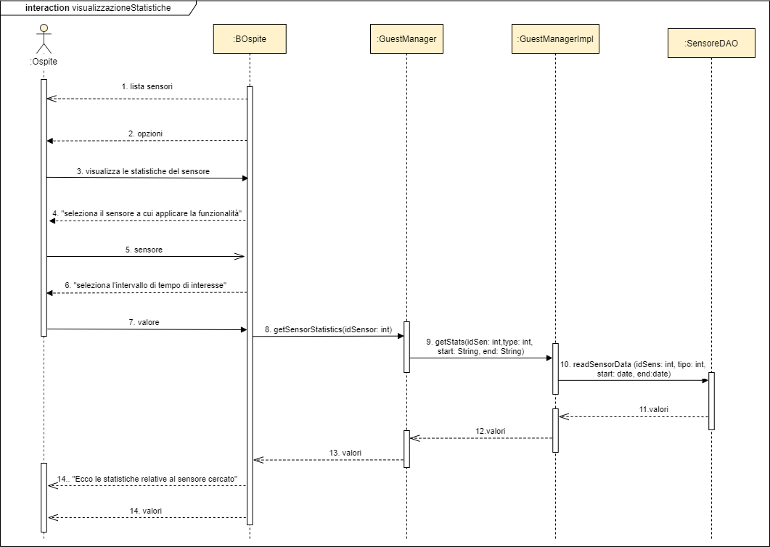

### 6.2.10 Visualizzazione Storico Dati

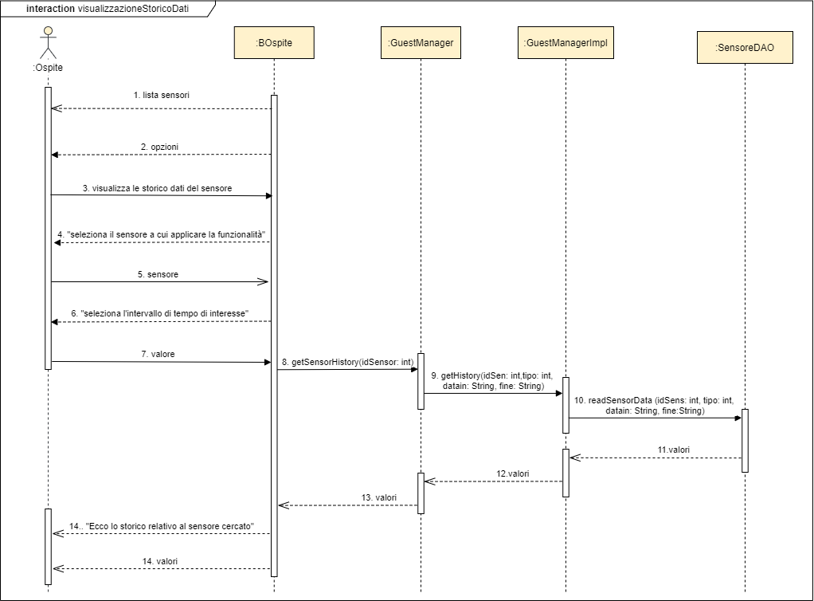

### 6.2.13 Aggiunta Sensori

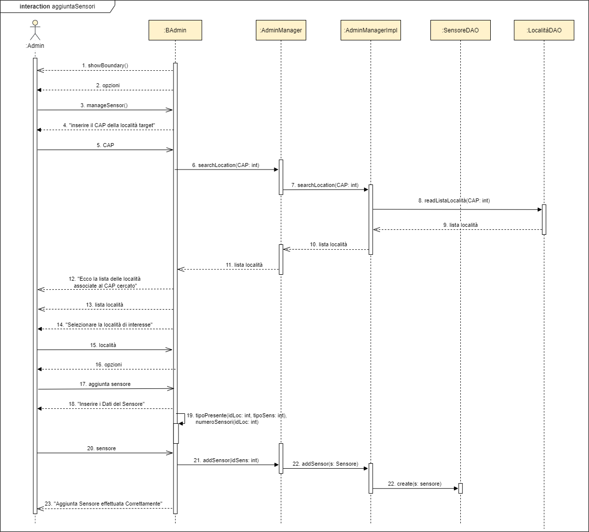

### 6.2.14 Rimozione Sensori

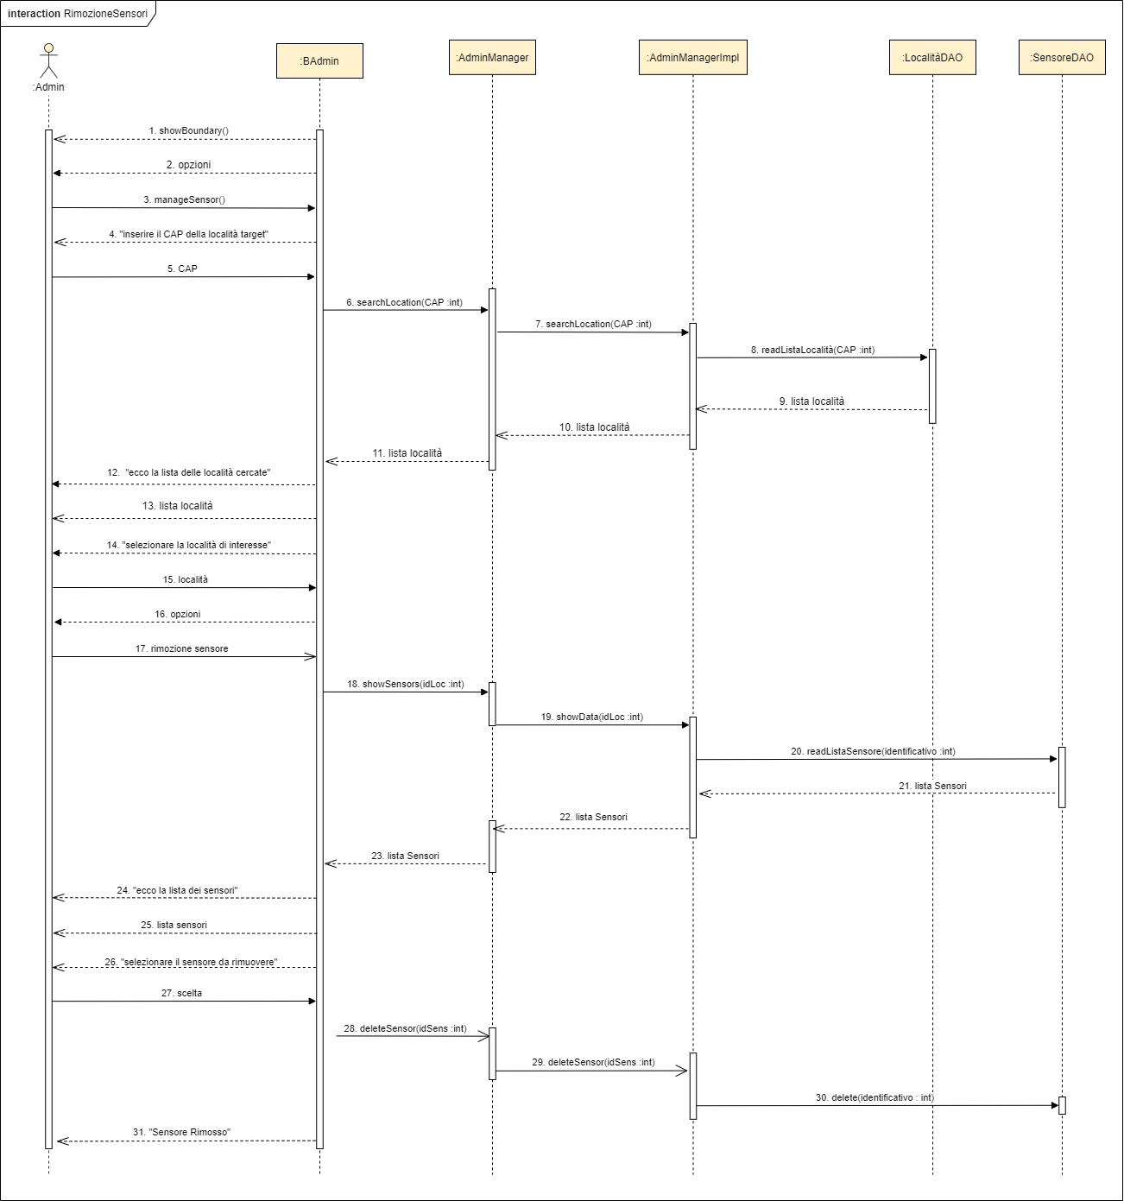

### 6.2.15 Gestione Stato Sensori

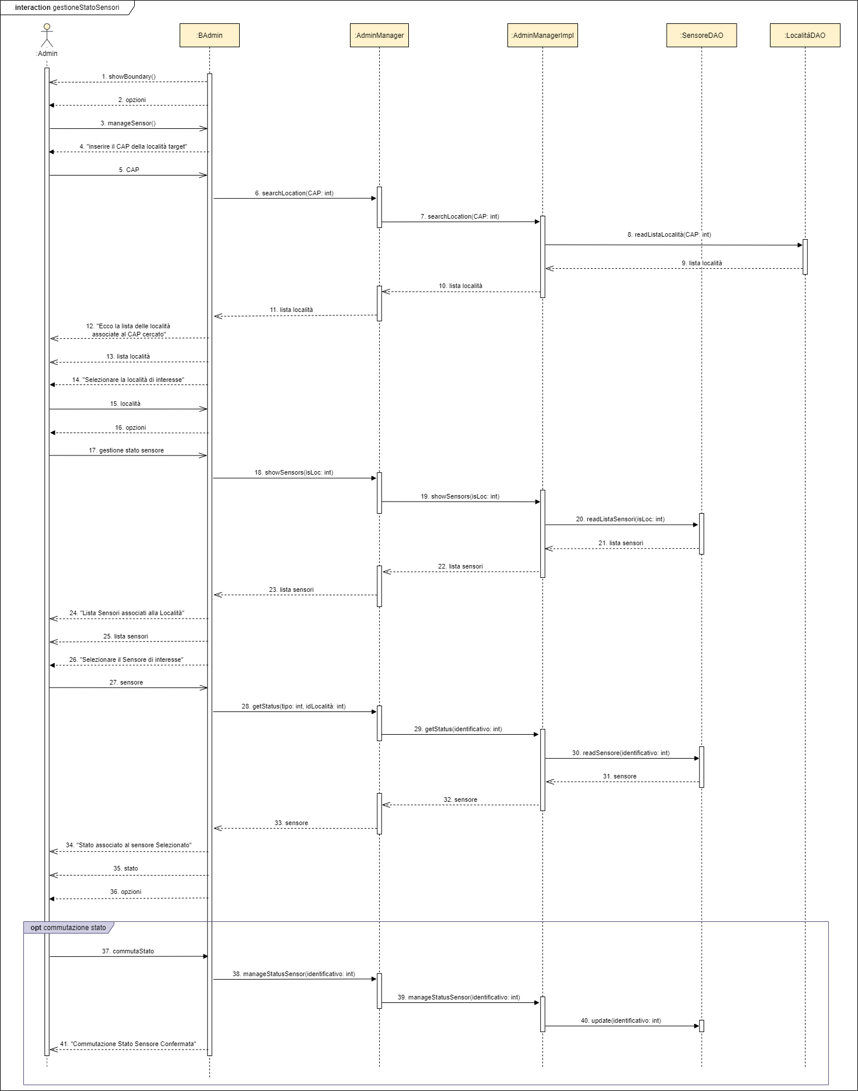

# Implementazione e testing

## 7.1 Gestione dei dati persistenti

Il sistema usa un servizio di storage improntato su Database relazionale, per cui si è scelto di utilizzare il DBMS H2.

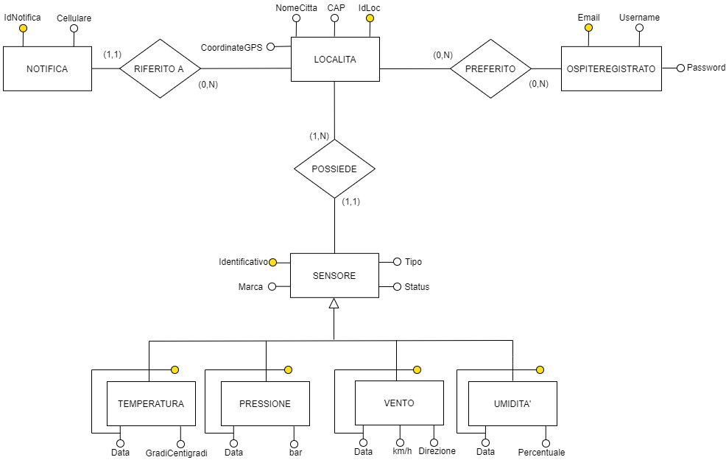Partendo dal diagramma delle classi, è stato possibile individuare le entità e le relazioni che sarebbero andate a comporre il modello ER:

Da questo, prima dell’effettiva implementazione dello schema, si è passati alla definizione dello schema relazionale, e dunque delle tabelle da implementare:

**LOCALITA**(idLoc, nomeCitta, coordiateGPS, CAP)

**SENSORE**(identificativo, marca, idLocalita:LOCALITA, status)

**OSPITEREGISTRATO**(email, username, password)

**PREFERITO**(idLocalita:LOCALITA, email:OSPITEREGISTRATO)

**NOTIFICA**(idNotifica, cellulare, idLocalita:LOCALITA)

**TEMPERATURA**(identificativo:SENSORE, data, gradiCentigradi)

**PRESSIONE**(identificativo:SENSORE, data, bar)

**UMIDITA**(identificativo:SENSORE, data, percentuale)

**VENTO**(identificativo:SENSORE, data, kmh, direzione)

Una volta completati questi due step, è stato possibile creare lo schema SMA in H2, che poi è stato popolato. Si è scelto di inserire dati fittizi, a parte quelli concernenti le località ed i loro CAP, sia per gli ospiti del sistema che per i valori dei vari sensori. A tal proposito, si è discussa la possibilità di utilizzare un’interfaccia API per il popolamento della base di dati; la scelta di non utilizzare la suddetta è stata dettata dall’esigenza di concentrarsi sull’analisi e sul corretto sviluppo del progetto nelle tempistiche richieste.

## 7.2 Specifiche di implementazione

Per favorire la leggibilità del codice per prima cosa sono state create come interfacce le classi facenti parte di Control, in modo da avere un quadro completo delle funzioni disponibili per ogni classe e ottimizzare la leggibilità; dopodiché si è passati all’implementazione dei metodi all'interno delle classi "Impl", nel pacchetto ControlImpl.   
All'interno di questo si trovano, infatti, le chiamate alle funzioni che si interfacciano col DAO per la connessione al DB e la gestione ed elaborazione dei dati da lì prelevati, come nel caso del calcolo delle statistiche riguardanti i sensori di Pressione e Temperatura.

Tutte le funzioni utilizzano, per poter gestire e trasportare tra loro i vari oggetti presenti nel DB, le entità inserite all'interno del pacchetto Entity: OspiteRegistrato, Sensore, Pressione, Temperatura, Vento, Umidità e Località. Non sono presenti altre entità individuate durante il percorso di progettazione perché è risultato inutile implementarle, poiché non avrebbero contenuto né metodi né attributi utili che non fossero già presenti in altre entità.

Questa dislocazione delle varie parti dell'implementazione permette un'efficace estendibilità delle funzionalità e favorisce la distribuzione del sistema oltre alla riusabilità; questo grazie anche ad alcune scelte effettuate in fase di progettazione, come quella di creare per ogni sensore una specializzazione di quest'ultimo a seconda del tipo, al fine di garantire in futuro l'inserimento di nuove tipologie di sensori in maniera semplice ed efficiente oltre che coerente con il sistema.

Per limiti puramente temporali non è stato possibile ottimizzare alcuni bug ed implementare tutte le funzionalità che erano state preposte durante la fase di progettazione, ma si è comunque garantita la funzionalità della piattaforma, che è in grado di comunicare con una base di dati e che permette a qualsiasi persona la visualizzazione delle condizioni metereologiche presso il luogo desiderato, tramite quattro tipologie di sensori, dotata inoltre di funzioni che permettono la visualizzazione di uno storico e il calcolo di statistiche.

Di seguito mostriamo un esempio di esecuzione di un task molto semplice, visualizzare vari dati riguardo i sensori in una determinata località:

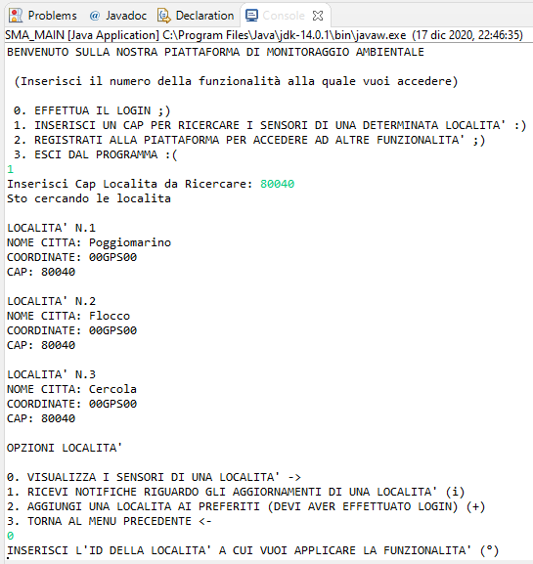

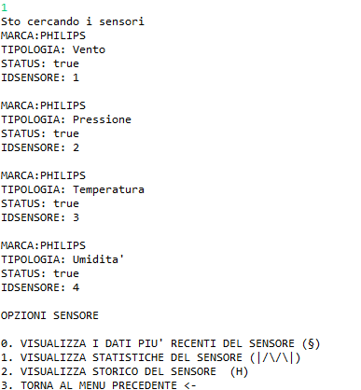

## 7.3 Testing

Dopo l'implementazione è stata intrapresa una fase leggera di testing, solo per verificare le funzionalità più importanti, quali la ricerca di località e di sensori e aggiunta, cancellazione e gestione di questi ultimi . Tutte hanno avuto esito positivo.

## 7.4 Documentazione

In allegato al progetto è presente anche la cartella JavaDoc dove è possibile visionare la documentazione autogenerata da Eclipse. Per navigarla è possibile accedere al file “index.html” presente nella directory sopracitata all’interno della repository “IS-unina/ canale-san-giovanni-team_16”.